诚信应考，考试作弊将带来严重后果！
华南理工大学本科生期末考试
2022-2023-2学期2022级《大学物理I（一）》B卷（3学分）
注意事项：1. 开考前请将密封线内各项信息填写清楚；
2. 所有答案请直接答在答题纸上；
3．考试形式：闭卷；
4. 本试卷共24大题，满分100分， 考试时间120分钟。
考试时间：2023年7月10日9：00-----11：00
一、选择题（共30分）
1．（本题3分）
一质点在力F= 5m(5 − 2t) (SI)的作用下，t =0时从静止开始作直线运动，式中m为质点的质量，t为时间，则当t = 5 s时，质点的速率为
(A) 0． (B) 25 m·s⁻¹．
(C) 50 m·s⁻¹． (D) -50 m·s⁻¹． ［ ］

2．（本题3分）
光滑的水平桌面上有长为2l、质量为m的匀质细杆，可绕通过其中点O且垂直于桌面的竖直固定轴自由转动，转动惯量为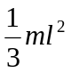，起初杆静止．有一质量为m的小球在桌面上正对着杆的一端，在垂直于杆长的方向上，以速率运动，如图所示．当小球与杆端发生碰撞后，就与杆粘在一起随杆转动．则这一系统碰撞后的转动角速度是
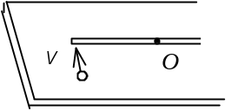
(A) 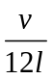． (B) 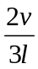．
(C) 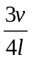． (D) 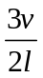． ［ ］

3．（本题3分）
在容积V＝4×10⁻³ m³的容器中，装有压强P＝5×10² Pa的理想气体，则容器中气体分子的平动动能总和为
(A) 2 J． (B) 3 J．
(C) 5 J． (D) 9 J． ［ ］
4．（本题3分）
已知某简谐振动的振动曲线如图所示，位移的单位为厘米，时间单位为秒．则此简谐振动的振动方程为：
(A) 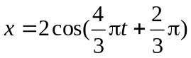．
(B) 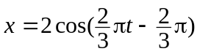．
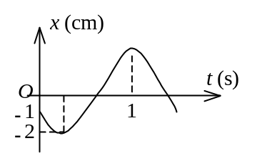
(C) 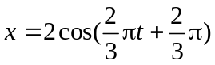．
(D) 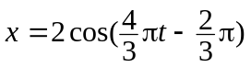．
［ ］
5．（本题3分）
在一容积不变的封闭容器内理想气体分子的平均速率若提高为原来的2倍，则
(A) 温度和压强都提高为原来的2倍．
(B) 温度为原来的2倍，压强为原来的4倍．
(C) 温度和压强都为原来的4倍．
(D) 温度为原来的4倍，压强为原来的2倍． ［ ］
6．（本题3分）
一物体作简谐振动，振动方程为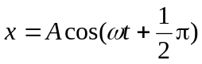．则该物体在t = 0时刻的动能与t = T/8（T为振动周期）时刻的动能之比为：
(A) 1:4． (B) 1:2． (C) 2:1． (D) 1:1． ［ ］

7．（本题3分）
在双缝干涉实验中，光的波长为600 nm (1 nm＝10^{－9} m)，双缝间距为2 mm，双缝与屏的间距为300 cm．在屏上形成的干涉图样的明条纹间距为
(A) 0.45 mm． (B) 0.9 mm．
(C) 1.2 mm (D) 3.0 mm． ［ ］

8．（本题3分）
如图，用单色光垂直照射在观察牛顿环的装置上．当平凸透镜垂直向上缓慢平移而远离平面玻璃时，可以观察到这些环状干涉条纹
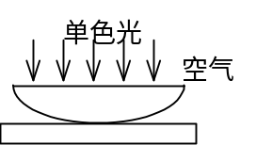
(A) 向右平移． (B) 向中心收缩．
(C) 向外扩张． (D) 静止不动．
［ ］

9．（本题3分）
在玻璃(折射率n₃＝1.60)表面镀一层MgF₂ (折射率n₂＝1.38)薄膜作为增透膜．为了使波长为550 nm的光从空气(n₁＝1.00)正入射时尽可能少反射，MgF₂薄膜的最小厚度应是
(A) 78.1 nm (B) ) 90.6 nm (C) 125 nm (D) 99.6 nm
［ ］
10．（本题3分）
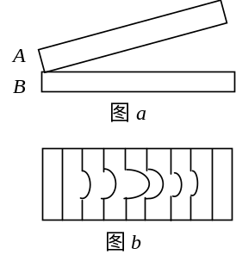如图所示，一光学平板玻璃与待测工件之间形成空气劈尖，用波长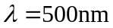的单色光垂直照射．看到的反射光的干涉条纹如图所示．有些条纹弯曲部分的顶点恰好与其右边条纹的直线部分的连线相切．则工件的上表面缺陷是
(A) 不平处为凹槽，最大深度为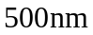．
(B) 不平处为凹槽，最大深度为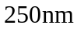．
(C) 不平处为凸起，最大高度为．
(D) 不平处为凸起，最大高度为．
［ ］
二、填空题（共30分）
11．（本题3分）
在xy平面内有一运动质点，其运动学方程为：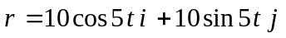（SI）
则t时刻其切向加速度的大小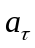= ______________．
12．（本题3分）
一吊车底板上放一质量为10 kg的物体，若吊车底板由静止开始加速上升，加速度大小为a＝3+5t (SI)，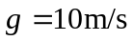，则前2秒内吊车底板给物体的冲量大小I＝___________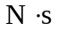．
13．（本题3分）
某质点在力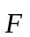＝(4＋2x) (SI)的作用下沿x轴作直线运动，在从x＝2 m移动到x＝5 m的过程中，力所做的功为__________J．
14．（本题3分）
若某种理想气体分子的方均根速率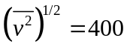 m / s，气体压强为p=8×10⁴ Pa，则该气体的密度为ρ＝_______________ kg/m³．
15．（本题3分）
当理想气体处于平衡态时，若气体分子速率分布函数为f(v)，气体分子总数为N，则分子速率处于最概然速率v_{p}至∞范围内的概率＝________________．

16．（本题3分）
有一卡诺热机，用290 g空气为工作物质，工作在27℃的高温热源与 −73℃的低温热源之间，若在等温膨胀的过程中气缸体积增大到2.718倍，则此热机每一循环所作的净功为___________J．
(空气的摩尔质量为29×10⁻³ kg/mol，摩尔气体常量R＝8.31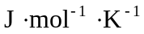，ln2.718=1)
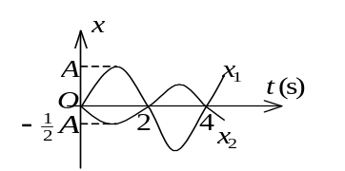
17．（本题3分）
如图所示的是两个简谐振动的振动曲线，它们合成的余弦振动的振动方程________________(SI) （用余弦函数描述）

18．（本题3分）
两相干波源S₁和S₂的振动方程分别是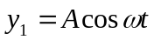和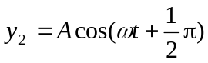．S₁距P点3个波长，S₂距P点21/4个波长．两波在P点引起的合振动的振幅是__________．

19．（本题3分）
折射率分别为n₁和n₂的两块平板玻璃构成空气劈尖，用波长为λ的单色光垂直照射．如果将该劈尖装置浸入折射率为n的透明液体中，且n₂＞n＞n₁，则相比于空气劈尖，劈尖厚度为e的地方两反射光的光程差的改变量是________________．

20．（本题3分）
He－Ne激光器发出λ=500 nm (1nm=10⁻⁹ m)的平行光束，垂直照射到一单缝上，在距单缝3 m远的屏上观察夫琅禾费衍射图样，测得两个第二级暗纹间的距离是10 cm，设衍射角很小，则单缝的宽度a= nm．

三、计算题（共40分）
21．（本题10分）
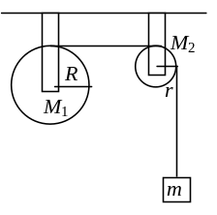质量为M₁＝25 kg的圆轮，可绕水平光滑固定轴转动，一轻绳缠绕于轮上，另一端通过质量为M₂＝5 kg的圆盘形定滑轮悬有m＝10 kg的物体，．求当重物由静止开始下降了h＝0.5 m时，
(1) 物体的速度；
(2) 绳中张力．
(设绳与定滑轮间无相对滑动，圆轮、定滑轮绕通过轮心且垂直于横截面的水平光滑轴的转动惯量分别为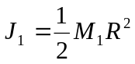，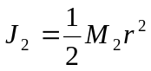)
22．（本题10分）
一定量的单原子分子理想气体，从初态A出发，沿图示直线过程变到另一状态B，又经过等体、等压两过程回到状态A．求
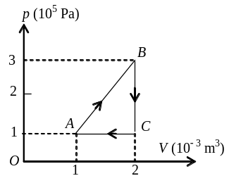 (1) A→B过程中系统所做的功；
（2）B→C过程中系统吸收的热量；
（3）C→A过程中系统所做的功；
（4）C→A过程中系统内能的增量；
（5）整个循环过程中系统吸收的总热量（吸热和放热之和）．
(注：摩尔气体常量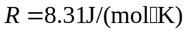

23．（本题10分）
如图所示，一平面简谐横波沿Ox轴的正方向传播，已知振幅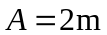，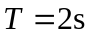，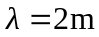，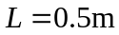。若时，P处介质质点刚好到达负的最大位移处。以轴表示振动方向，求
(1) P处质点的振动方程；
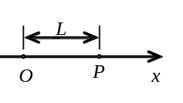
（2）O处质点的振动方程；
（3）该波的波动方程。
（注：要有必要的解题过程）

24．（本题10分）
波长λ=600nm的单色光垂直入射到一光栅上，相邻两条明纹的衍射角分别由公式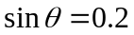与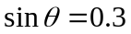确定，已知第四级缺级．
(1) 光栅常数(a + b)等于多少nm？
(2) 透光缝可能的最小宽度a等于多少nm？
(3) 在选定了上述(a + b)和a之后，求在衍射角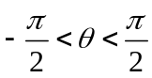范围内可能观察到的全部主极大的级次．

